Дело всех и каждого!

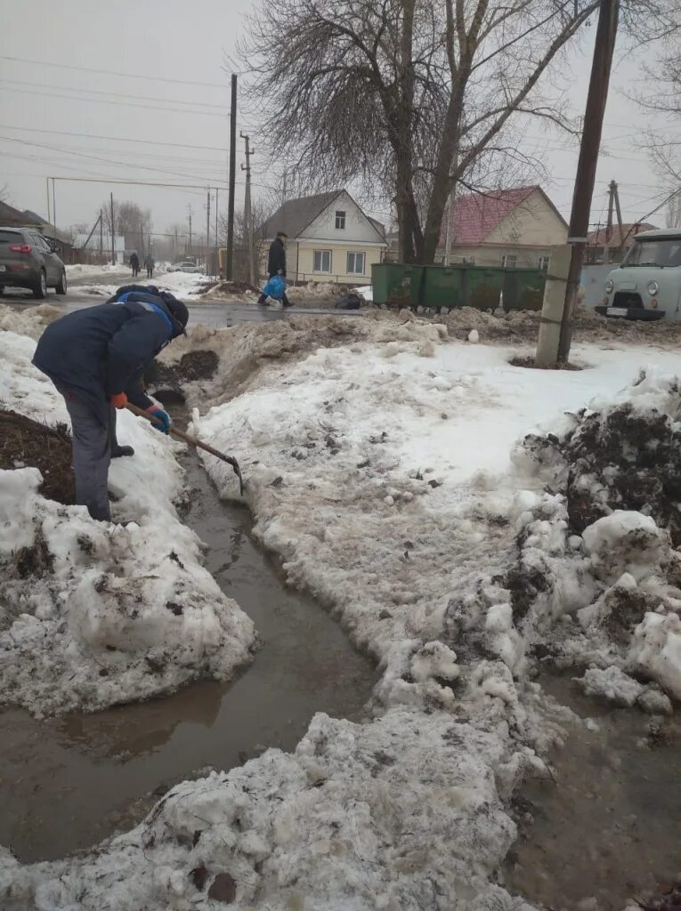

Весна постепенно вступает в свои права. Все чаще уличные термометры показывают положительную температуру наружного воздуха. Начинается таяние снежного покрова. Это показатель того, что не за горами паводковый сезон.
Подготовка к весеннему половодью – крайне важный вопрос. В данной работе принимают участие краевые власти, органы местного самоуправления, организации, службы и структуры самых разных направлений деятельности.

Администрация района обращается ко всем жителям района - граждане не должны оставаться в стороне и уже сейчас необходимо активно включиться в работу по подготовке и проведению пропуска паводковых и талых вод в текущем году. Забота о собственном подворье - личная ответственность каждого хозяина частного жилья.
Снеготаяние ещё до вскрытия рек может доставить множество неприятностей жителям сельской местности. Как правило, подтапливаются дворовые территории, гаражи и подвалы. Такие локальные, «дворовые» подтопления, происходящие ежегодно, и в большинстве случаев их можно предотвратить. Угрозы жизни и здоровью людей нет, но вода может нанести вред инфраструктуре и имуществу. Своевременно предпринятые действия помогут домовладельцам уберечь собственность от повреждения водой и минимизирует возможный ущерб.
Этот вопрос нельзя откладывать на будущее, по-настоящему заботливые хозяева это понимают.
Что нужно сделать до начала потепления и обильного снеготаяния:
- при возможности очистить придомовую территории от снега, провести его рыхление с целью таяния;
- выкопать водоотводы, заранее предусмотреть гидроизоляцию погребов и подвалов;
- очистить от снега и наледи канавы, сточные желоба;
- убрать снег с крыш.
Выполнение этой задачи может стать вашим личным вкладом в важное общее дело. Помните о том, что своевременная расчистка стоков, обеспечение беспрепятственного движения талой воде поможет вам уберечь участок, дом, надворные постройки от сырости и избежать связанных с этим проблем.
Давайте будем по-настоящему заботливыми и рачительными хозяевами - все вместе дружно подготовимся и проведем паводок 2026 года.

В преддверии предстоящего паводка стоит задуматься о страховании домов, гаражей, производственных помещений и другого имущества от рисков его повреждения или утраты и бед, ожидаемых в связи с предстоящим паводком. Актуальность наличия страховки в связи с высокими рисками повреждения имущества талыми водами и подъемом уровня воды в реках бесспорна, так как обладание такой страховкой является гарантией возмещения причиненного паводком ущерба.

Уважаемые жители и гости Рубцовского района!
Администрация района напоминает, что с 20 марта 2026 года на весенний период запрещен выход людей и выезд транспортных средств на лед водоемов, расположенных на территории муниципального образования Рубцовский район Алтайского края.
Не забывайте о необходимости быть осторожными и внимательными на льду водоемов.
Соблюдение правил поведения на водных объектах - залог Вашей безопасности, безопасности Ваших родных и близких!

В разделе портала органов местного самоуправления района «Гражданская оборона и защита территории и населения от ЧС» размещены памятки с правилами безопасности и мероприятиям по защите жизни и сохранению здоровья своего и своих близких, минимизации последствий подтопления, снижению ущерба и сохранению имущества, которые население может предпринять и провести самостоятельно как в ходе, так и по окончании паводка. Памятки по правилам оказания помощи при утоплении и правилам безопасного поведения на водных объектах и др.

